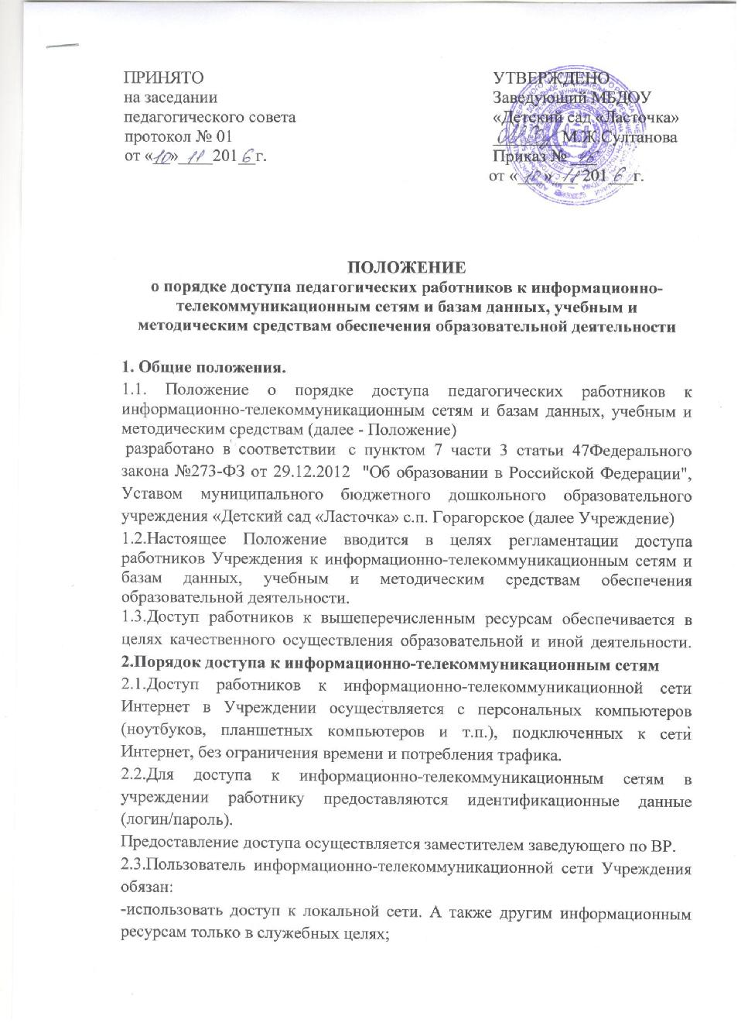

не использовать информационные и технические ресурсы сети в коммерческих целях и для явной или скрытой рекламы услуг, продукции и товаров любых организаций и физических лиц, за исключением образовательных услуг, а также продукции и товаров, предназначенных для обеспечения образовательного процесса;
- исключить возможность неосторожного причинения вреда (действием или бездействием) техническим и информационным ресурсам сети;
- не предпринимать попыток несанкционированного доступа к информационным и вычислительным ресурсам локальной сети, доступ к которым осуществляется через сеть;
- перед использованием или открытием файлов, полученных из других источников, проверять файлы на наличие вирусов;
- не использовать доступ к информационно-телекоммуникационной сети для распространения и тиражирования информации, распространение которой преследуется по закону, заведомо ложной информации и информации, порочащей организации и физические лица, а также служебной информации без соответствующего разрешения руководства Учреждения.
2.4. Пользователям информационно-телекоммуникационной сети Учреждения запрещено:
- предоставлять доступ к ресурсам локальной сети Учреждения незарегистрированным пользователям;
- использование программ, осуществляющих сканирование сети без письменного предупреждения администрации с объяснением служебной необходимости подобных действий;
- установка дополнительных сетевых протоколов, изменение конфигурации настроек сетевых протоколов без ведома администрации;
- открывать файлы и запускать программы на локальном компьютере из непроверенных источников или принесённых с собой на переносных носителях без предварительного сохранения на локальном жестком диске и последующей проверкой антивирусной программой;
- хранение на публичных сетевых дисках файлов, не относящихся к выполнению служебных обязанностей сотрудника (игрушки, видео, виртуальные CD и т.п.);
- просматривать сайты порнографической, развлекательной направленности, и сайты, содержание которых не относится впрямую к служебным обязанностям работника;
- играть в различные ОНЛАЙН игры;
- использование программ для зарабатывания денег в сети Интернет;
- скачивание музыкальных и видео файлов, а также файлов, не имеющих отношения к текущим служебным обязанностям работника.
3. Порядок доступа к базам данных
3.1. Работникам обеспечивается доступ к следующим электронным базам данных:
- профессиональные базы данных (официальный сайт Министерства образования и науки РФ, сайт Министерства образования Ставропольского края, сайт Ставропольской краевой организации Общероссийского Профсоюза образования, и др.
- информационные справочные системы и поисковые системы (федеральный портал «Российское образование», информационная система «Единое окно доступа к образовательным ресурсам» - http://window.edu.ru. единая коллекция цифровых образовательных ресурсов - http://school-collection.edu.ru, федеральный центр информационно-образовательных ресурсов - http://fcior.edu.ru. Федеральный портал "Российское образование" http://www.edu.ru/. информационная система "Единое окно доступа к образовательным ресурсам" http://window.edu.ru/. Единая коллекция цифровых образовательных ресурсов http://school-collection.edu.ru. Федеральный центр информационно-образовательных ресурсов http://fcior.edu.ru.
3.2. Информация об образовательных, методических, научных, нормативных и других электронных ресурсах, доступных к пользованию, размещена на сайте Учреждения.
4.Порядок доступа к учебным и методическим материалам
4.1. Педагогические работники имеют право на бесплатное пользование образовательными, методическими ресурсами Учреждения. В целях качественного осуществления образовательной и иной деятельности педагогические работники могут пользоваться авторскими разработками программ, находящихся в методическом кабинете.
4.2. Педагогические работники могут пользоваться консультациями заместителя заведующего по ВР по подготовке педагогических работников к аттестации, профессиональным конкурсам, конференциям, по обобщению опыта и проведению авторских мероприятий.
4.3. Методические материалы, размещаемые на официальном сайте, находятся в открытом доступе.
4.4. Педагогическим работникам по их запросам могут выдаваться во временное пользование учебные и методические материалы, входящие в оснащение методического кабинета.
4.5. Выдача педагогическим работникам во временное пользование учебных и методических материалов, входящих в оснащение методического кабинета, осуществляется заместителем заведующего по ВР. Срок, на который выдаются учебные и методические материалы, определяется заместителем заведующего по воспитательной работе, с учетом графика использования запрашиваемых материалов в данном кабинете.
4.6. При получении учебных и методических материалов на электронных носителях, подлежащих возврату, педагогическим работникам не разрешается стирать или менять на них информацию.
5. Порядок доступа к материально-техническим средствам обеспечения образовательной деятельности
5.1. Доступ педагогических работников к материально-техническим средствам обеспечения образовательной деятельности осуществляется: без ограничения к кабинетам, спортивному и музыкальному залам и иным помещениям и местам проведения организованной образовательной деятельности (далее - ООД) во время, определенное в расписании ООД; к кабинетам, групповым комнатам, спортивному и музыкальному залам и иным помещениям и местам проведения занятий вне времени, определенного расписанием ООД, по согласованию с работником, ответственным за данное помещение.
5.2. Использование движимых (переносных) материально-технических средств обеспечения образовательной деятельности (проекторы и т.п.) осуществляется по устной заявке педагогического работника (не менее чем за 2 рабочих дней до дня использования материально-технических средств) заведующим хозяйством, ответственного за сохранность и правильное использование соответствующих средств.
5.3. Выдача педагогическим работникам и сдача им движимых (переносных) материально-технических средств обеспечения образовательной деятельности фиксируются в журнале выдачи учебно-методических материалов и технических средств.
5.4. Для копирования, тиражирования, распечатывания учебных и методических материалов педагогические работники имеют право пользоваться копировально-множительной техникой. 5.5. Накопители информации (CD-диски, флэш -накопители, карты памяти), используемые педагогическими работниками при работе с компьютерной техникой, предварительно должны быть проверены на отсутствие вредоносных компьютерных программ.
6. Ответственность
6.1. Во время пользования учебными и методическими материалами, движимыми и недвижимыми материально-техническими средствами, педагогические работники несут полную ответственность за их сохранность.
6.2. После пользования информационно-телекоммуникационными сетями в Учреждении педагогические работники несут ответственность за неразглашение идентификационных данных (логин и пароль / учетная запись / электронный ключ и др.), предоставленных им заместителем заведующего по BP.
7. Заключительные положения
7.1. Срок действия положения не ограничен.
7.2. При изменении законодательства в положение вносятся изменения в установленном законом порядке.

